УДК 004.272.2:519.63
Об основаниях системодинамики
Аверин Г.В.
Донецкий национальный технический университет
averin@cs.dgtu.donetsk.ua

Аверин Г.В. “Об основаниях системодинамики” Изучены особенности метода и математического аппарата термодинамики как специальной методологии моделирования физических процессов в природе. На примере токсикологии показаны возможности применения данной методологии для моделирования нефизических процессов в природе и обществе. Предложено с позиции общей теории систем новое направление моделирования процессов – системная динамика. Разработаны принципы и математический аппарат системодинамики. (аннотация должна бать не менее 100-160 слов, т.е. 11-15 строк!!!)
Ключевые слова: системодинамика, термодинамика, методология моделирования процессов.

Введение
Еще в 1959 году академик П.Л. Капица писал [1, стр. 420]: «Почему даже в наше время, которое многими называется временем научно-технической революции, общественные науки так слабо развиваются?... Ответ ясен: в науке об обществе нет объективного подхода. До тех пор, пока не удастся его создать, общественные науки будут развиваться с большим трудом. Этим, мне кажется, объясняется тот разительный контраст, который сейчас существует в масштабах развития естественных и социальных наук». Прошло пятьдесят лет…
В современном понимании объективный подход предполагает использование методов, которые не зависят от воли и желаний субъекта, обеспечивают формализацию научного познания в области предмета исследования и применяют различные модели для описания объективных закономерностей реальности, а также дают инструменты для опытной проверки научных фактов и последующей их апробации на практике…
Название такой теории возникает само собой и уже широко встречается в литературе – это системная динамика или системодинамика.
Логическая схема моделирования и метод термодинамики
В области термодинамики сегодня написаны тысячи книг. Считается, что это наука о закономерностях превращения энергии. Применение термодинамики необъятно – она фундамент множества прикладных наук. Термодинамические методы и идеи лежат в основе физики, глубоко проникают в химию и биологию.… Используя эти законы, уравнения состояния и другие эмпирические соотношения можно получить все основные выводы термодинамики [4].
Основное уравнение для определения изменения внутренней энергии (U) системы в качестве фундаментального закона через потенциалы и координаты представляется в следующем виде:
$\text{dU}=\sum_{k=1}^{n}{P_{k}{\text{dz}}_{k}}$. (1)
Понятие внутренней энергии в термодинамике имеет глубокий физический и математический смысл. Следствием этого является факт того, что существует однозначная функция координат состояния, полный дифференциал которой равен сумме всех элементарных количеств воздействий разного рода. Если внутренняя энергия известна как функция координат, т.е. определен вид зависимости $U=U(z_{1},z_{2},\text{.}\text{.}\text{.},z_{n})$, то потенциалы могут быть выражены через уравнения состояния:
$P_{k}=P_{k}(z_{1},z_{2},\text{.}\text{.}\text{.},z_{n})={\left(\frac{∂U}{∂z_{k}}\right)}_{z_{i}}$. (3)
… при этом для любого равновесного термодинамического процесса справедливо уравнение:
$\oint{\frac{δQ}{T}}=0$. (6)
Здесь $T$ – абсолютная температура.
… Для определения термодинамической вероятности необходимо исключить все перестановки, которые происходят внутри групп элементов:
$W=\frac{N!}{\prod_{i}{N_{i}!}}$, (9)
где $N$ – общее число элементов системы; $i$ – количество групп элементов в системе; $N_{i}$– количество элементов в $i$-той группе.

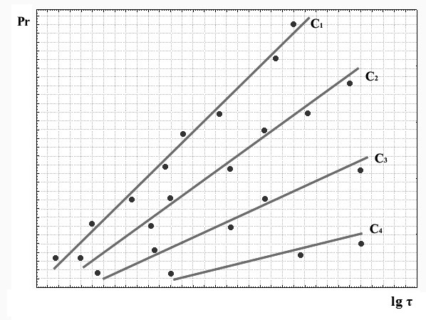
Рисунок 1. – Обработка опытных данных при оценке рисков
негативных воздействий в токсикологии

Например, данная методика при обработке опытных данных позволяет получить линейные уравнения в преобразованной системе координат, где по оси ординат откладывается значение пробит-функции $\text{Pr}$, определенное через эмпирическое значение вероятности $W_{i}$, а по оси абсцисс – логарифм времени воздействия $\text{ln}τ$. Линейные зависимости строятся для разных значений концентраций вредных веществ (рис. 1).
Основные соотношения и уравнения системодинамики для токсикологии
Данный раздел посвятим выводу основных соотношений и дифференциальных уравнений системодинамики для токсикологии, которые являются логическими аналогами соответствующих закономерностей в термодинамике. Этим на практике покажем реальную возможность применения метода термодинамики в науке, в основе которой лежит нефизическая теория. Все обобщения попытаемся сделать в следующем разделе, чтобы не усложнять изложение материала.
… Будем считать, что закономерность (13) имеет универсальный характер для этих категорий, а комплексному показателю опасности Pr присуща закономерность в виде:
$\text{Pr}\left(X\right)=\text{Pr}\left(τ\right)+\text{Pr}\left(C\right),$ (15)
где величина $X$ является мультипликативной функцией длительности воздействия $τ$ и концентрации вредного вещества $C$ для определенной категории тяжести эффекта.
…Используемые в статье величины сведены в таблицу 1.
Таблица 1. – Основные используемые величины и их размерности
Величина | Обозначение | Размерность
Концентрация | C | мг/м3
Время | τ | мин
Масса биологи-ческого объекта | $$M$$ | кг
Скорость  дыхания объекта | $$V$$ | м3/мин
Биопоказатель  вида | $$γ=V/M$$ | м3/(мин∙кг)
Вирулентура –уровень опасности при воздействии | $$θ$$ | °Г,  градус опасности
Пробит  (размерный) | Pr | мг∙мин/(м3∙°Γ)
Вирулентность | $$\overline{U}$$ | мг/кг
Количество воздействия | $$\overline{Q}$$ | мг/кг
Доза | $$\overline{I}⋅τ$$ | мг/кг
Интенсивность дозы | $$\overline{I}$$ | мг/(кг∙мин)
….
На рисунке 3, а представлены распределения смертности мужчин и женщин, построенные по таблицам смертности населения России. Также обработаны данные по событиям, связанным с рождаемостью младенцев. На рисунке 3,б приведена зависимость пробита от веса новорожденных младенцев.

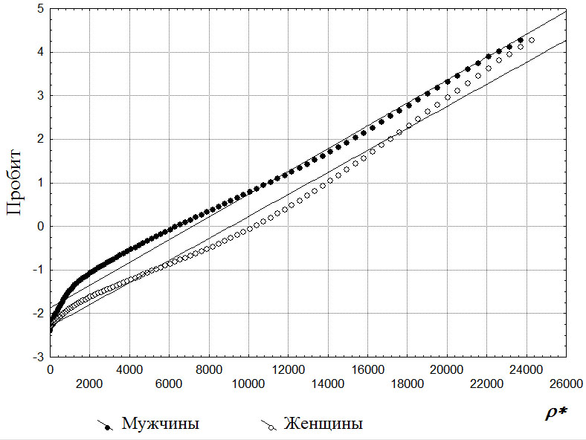 |  | 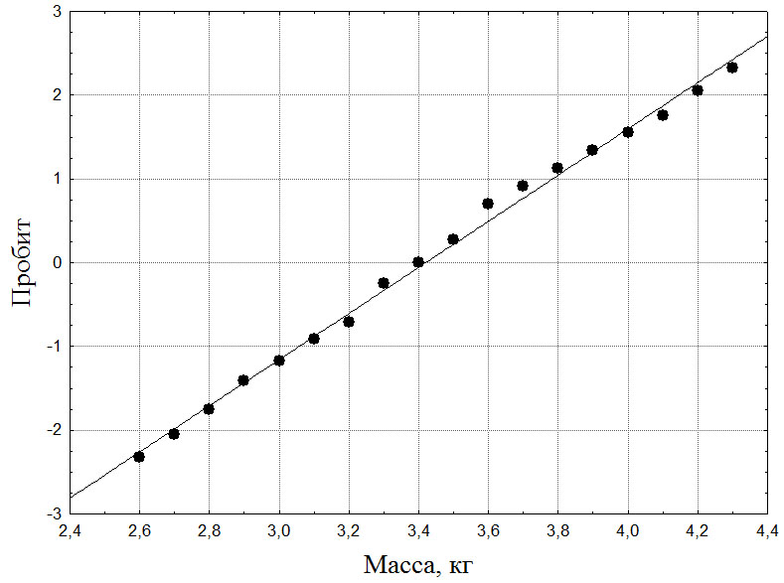
а) б)
Рисунок 2. – Распределение опытных данных по вероятностям событий: а) при оценке смертности населения России (2008 г.) в зависимости от возраста $τ_{s}$ $(ρ∗τ_{s}^{2,5}/{\text{10}}^{\text{15}})$; б) при оценке веса новорожденных младенцев

Выводы
Подведем итоги данной работы. Как видно из примера в начале статьи, применение термодинамического метода по отношению к опытным фактам токсикологии позволяет получить закономерности фундаментального характера. …..
Заканчивая статью, обратим внимание на высказывание А. Эйнштейна, приведенное во введении, о том, что термодинамика никогда не будет опровергнута. Все в этом мире подвержено непрерывному развитию, поэтому и термодинамика может перерасти в своем качестве в новую науку – системодинамику, которая в своей основе будет иметь уже не только физическую теорию. Это был бы закономерный результат колоссального труда поколений ученых, создавших классическую термодинамику
Литература
- Капица П.Л. Эксперимент, теория, практика. – М: Наука, 1981. – 495 с.
- Берталанфи Л. Общая теория систем – Критический обзор. – General Systems, Vol. VIII, 1962: P. 1 – 20.
- Венгеров И.Р. Хроноартефакты термодинамики. – Донецк: Норд-пресс, 2005. – 235 с.
- Каратеодори К. Об основах термодинамики. – В кн.: Развитие современной физики: Пер. с нем. М.: Наука, 1964. – С. 188 – 222.
- Пуанкаре А. О науке. – Пер. с франц. – М.: Наука, 1983. – 560 с.
- Morowitz H. J. The Second Law of Thermodynamics. – http://www.panspermia. сom/ seconlaw.htm (12.12.09).

Надійшла до редакції 20.03.2014

Аверін Г.В. "Про основи системодинаміки" Вивчено особливості методу та математичного апарату термодинаміки як спеціальної методології моделювання фізичних процесів у природі На прикладі токсикології показано можливості застосування даної методології для моделювання нефізичних процесів у природі та суспільстві Запропоновано з позиції загальної теорії систем новий напрямок моделювання процесів - системна динаміка. Розроблено принципи і математичний апарат системо динаміки. (аннотация должна бать не менее 100-160 слов, т.е. 11-15 строк!!!)
Ключові слова: системодинаміка, термодинаміка , методологія моделювання процесів .

Averin G. “The grounds of systemdynamics” The peculiarities of method and mathematic apparatus of thermodynamics as special methodology of modeling physical nature processes were researched. On general conclusion of empiric appropriateness of toxicology the possibility of use this methodology to non physical nature processes was shown. A new direction of process modeling – system dynamics – is developing on the general theory positions. The beginning is formulating and principals of building mathematic apparatus system dynamics are considered. (аннотация должна бать не менее 210 – 300 слов, т.е. 17-22 строк!!!)
Keywords: systemdynamics, thermodynamics, methodology of modeling processes.

